Виниловый сайдинг «DÖCKE» (20.05.15 г.)
Наименование | Размер | Цена, руб./шт.
 |  | Все цвета,  кроме шоколада и граната | Шоколад, гранат
Сайдинг S7 (вертикальный) | 3,05*0,18 | 117 | ×
БлокХаус | 3,66*0,24 | 211 | ×
Сайдинг D4,5D (корабельный брус) | 3,66*0,23 | 171 | ×
Сайдинг D5C (ёлочка) | 3,05*0,25 | 142 | ×
Н-профиль | 3,05 | 438 | 569
Внешний угол | 3,05 | 498 | 647
Внутренний угол | 3,05 | 452 | 604
J-профиль | 3,05 | 172 | 225
Финишный профиль | 3,05 | 159 | 207
Околооконный профиль | 3,66 | 661 | ×
Окантовочный профиль (для сайдинга S7) | 3,05 | 329 | ×
Позиции, выпускаемые в 3-х цветах: |  | Пломбир | Шоколад, гранат
Стартовый профиль | 3,05 | 133 | ×
J-профиль (гибкий) | 3,81 | 1142 | 1142*
Наличник 75 мм | 3,66 | 451 | ×
Наличник 89 мм | 3,66 | 451 | 589
Откос 254 мм | 3,66 | 478 | 621
Соффит Т4 (сплошной, перфорированный, с центральной перфорацией) | 3,05*0,305 | 366 | 479
Соффит Т4 (сплошной, перфорированный, с центральной перфорацией) 1,85 | 1,85*0,305 | 165 | 215*
Соффит Т2 (перфорированный) | 3,05*0,15 | 241 | 313
Молдинг | 3,05 | 329 | 427
J-фаска | 3,05 | 496 | 647
Отлив 100 мм | 3,05 | 237 | ×
* Только в цвете Шоколад
С этим товаром наши клиенты выбирают:

Утеплитель | Фасадные панели | Водостоки | Гибкая кровля
KNAUF | Döске | Döске | Döске

Водосточные системы «Döcke Standart / LUX» (05.02.15 г.)
Наименование | Цена, руб./шт.
 | Standart  (Пломбир, Гранат, Шоколад) | LUX  (Пломбир, Шоколад)
Желоб водосточный 3000 мм ∅ 120 мм / 140 мм | 411 | 566
Труба водосточная 3000 мм ∅ 86 мм / 100 мм | 489 | 672
Воронка | 248 | 405
Колено 45° / 72° | 155 | 221
Наконечник | 147 | 246
Соединитель желобов | 138 | 168
Муфта соединительная | 83 | 137
Кронштейн желоба пластиковый | 74 | 91
Крепление регулируемое для пластикового кронштейна | 161
Кронштейн желоба металлический 300 мм | 207 | 256
Хомут универсальный | 74 | 94
Шпилька специальная с гайкой 120 мм (оцинкованная) | 61
Заглушка желоба | 74 | 92
Заглушка воронки | 74 | ×
Угловой элемент желоба 90° | 214 | 283
Угловой элемент желоба 135° | 736 | 901
Сетка защитная | 74 | ×
LUX Коллектор | × | 566
LUX Тройник 45° | × | 581
Переходник Standart/ LUX | 331

С этим товаром наши клиенты выбирают:

Софиты | Фасадные панели | Сайдинг | Гибкая кровля
Döске | Döске | Döске | Döске

Фасадные панели «Döcke-R» (05.02.15 г.)
Наименование |  |  |  | Цена за шт. | Кол-во в упаковке, шт. | Полезная длина/ширина, мм | Площадь, м²
 |  |  |  |  |  |  | Полезная | Общая
Панель BERG | 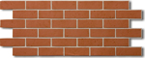 |  |  | 573 | 10 | 1 008 × 434 | 0,44 | 0,52
Панель STEIN | 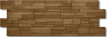 |  |  | 573 | 10 | 1 098 × 400 | 0,44 | 0,51
Панель BURG | 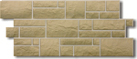 |  |  | 573 | 10 | 946 × 445 | 0,42 | 0,51
Панель Fels | 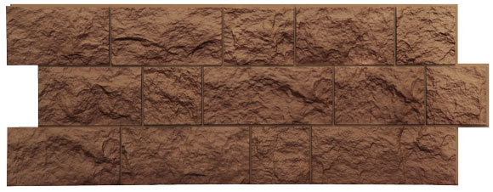 |  |  | 573 | 10 | 1 050 × 425 | 0,45 | 0,52
Угол наружный BERG |  |  |  | 471 | 12 | Цвета фасадных панелей:  Панель BERG:  Коричневый, Вишневый, Золотистый, Кирпичный, Серый  Панель STEIN:  Осенний лес, Молочный, Янтарный, Бронзовый, Тёмный орех  Панель BURG:  Оливковый, Песчаный, Земляной, Цвет шерсти, Кукурузный, Льняной, Пшеничный, Темный  Панель Fels:  Терракотовый, Слоновая кость, Перламутровый, Жемчужный, Ржаной, Северная скала
Угол наружный STEIN |  |  |  | 471 | 9
Угол наружный BURG |  |  |  | 471 | 10
Угол наружный FELS |  |  |  | 471 | 8
Бордюр универсальный (L – 1 м). Цвет: Белый и Земляной |  | 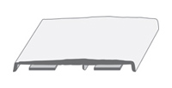 |  | 239 | 20
Базовая планка (L – 2 м) |  | 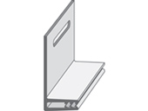 |  | 108 | 30
Стартовый профиль металлический  (L – 2 м) |  | 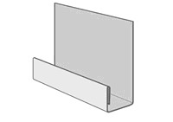 |  | 207 | 20
Стартовый угловой профиль  BERG, STEIN, BURG |  |  | 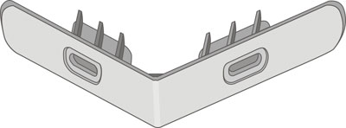 | 65 | 50 | Металлический  Пластиковый
Фасадный J-профиль (3 м)  Все цвета, кроме Жжёный |  |  | 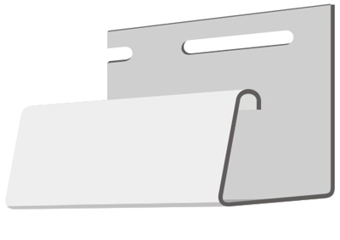 | 241 | 20 | Цвета:  Агатовый, Слоновая кость, Палевый, Дымчатый, Бежевый, Каштановый
Фасадный J-профиль (3 м)  Цвет Жжёный |  |  |  | 339

С этим товаром наши клиенты выбирают:

Утеплитель | Фасадные панели | Водостоки | Гибкая кровля
KNAUF | Döске-R | Döске | Döске

Гибкая черепица «Döске» (21.01.15 г.)
Наименование |  | Упаковка | DӦCKE |  | DӦCKE SBS
 |  |  | Цена за 1 м², руб. | Цена за упаковку, руб. | Цена за 1 м², руб. | Цена за упаковку, руб.
Кёльн |  | 3 м² | 335 | 1005 | 418 | 1254
 |  | 3 м² | 362 | 1086 | 454 | 1362
Шеффилд |  | 3 м² | 335 | 1005 | 436 | 1308
Цюрих |  | 3,1 м² | 360 | 1116 | 468 | 1450
Гранада |  | 3 м² | 335 | 1005 | 436 | 1308
Генуя | 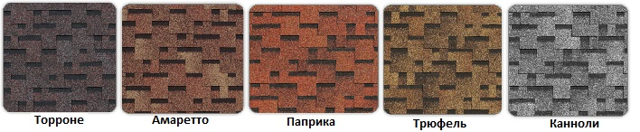 | 3 м² | 375 | 1125 | 447 | 1341
Коньково-карнизная черепица (11/22 п.м.). Цвет: все цвета, кроме Чернослив |  |  | 2222 |  | 2657
Коньково-карнизная черепица (11/22 п.м.) Цвет: Чернослив |  |  | 2288 |  | 2888
Ендовый ковер (1*10 м). Цвет: коричневый, красный, медный, зеленый, графит |  |  | 2160
Ендовый ковер (1*10 м). Цвет: синий |  |  | 2340
Подкладочный ковер D-Basis Standart (1*15 м) |  |  | 1050
Подкладочный ковер D-Basis Comfort (1*40 м) |  |  | 4800
Мастика для гибкой черепицы 10 л / 5 л / 0,31 л |  |  | 1350 / 695 / 145
Гвозди кров.оцинкованные винтовые, 3*30 (5кг) |  |  | 525
Торцевая планка (80*25*65*10), 2м |  |  | 308
Карнизная планка (80*50*10), 2 м |  |  | 260
Планка примыкания (10*40*15*10), 2 м |  |  | 190
Аэратор коньковый, 0,61 м / 1,2 м |  |  | 308 / 625
ОСП-3, 9 мм |  |  | 576

Виниловый сайдинг «Smart BOARD» (05.02.15 г.)
Наименование | Размер | Цена, руб./шт.
 |  | Все цвета
Сайдинг Smart BOARD | 3,05*0,24 | 109
Внешний угол (Пломбир) | 3,05 | 319
Внутренний угол (Пломбир) | 3,05 | 275
Стартовый профиль (Пломбир) | 3,05 | 88
Н-профиль (Пломбир) | 3,05 | 275
J-профиль (Пломбир) | 3,05 | 127

Цвета сайдинга Smart BOARD:

Кремовый Ванильный Белый Жемчужный Мятный Солнечный

Террасная доска «Döске» (01.05.14 г.)
Наименование | Единица измерения | Размер, мм | Цена, руб.
Террасная доска, 161 мм (0,483 м²) | кв.м. | 161*25*3000 | 1 945
 | шт. |  | 940
Лага монтажная | п.м. | 50*30*3000 | 202
 | шт. |  | 605
F профиль | п.м. | 60*20*3000 | 202
 | шт. |  | 605
Клипса стартовая «Г» нержавейка с саморезом | шт. | - | 15
Клипса промежуточная 7 мм, пластик с саморезом | шт. | - | 30

Цвета террасной доски:

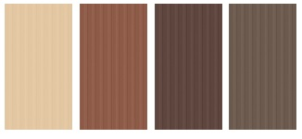
Бук Каштан Махагон Ипе

Пленки и диффузионные мембраны «DÖCKE» (15.01.15 г.)
№ | Наименование | Параметры, мм | Ед.изм. | Цена, руб.
1 | D-Folie RH Bronze пароизоляционная пленка | 90 г/м², 75 м² | м² | 25,5
 |  |  | рулон | 1912,5
2 | D-Folie RH Silber  пароизоляционная пленка с отражающим слоем | 77 г/м², 75 м² | м² | 40,5
 |  |  | рулон | 3037,5
3 | D-Folie FM Bronze  фасадная диффузионная мембрана | 85 г/м², 75 м² | м² | 35,0
 |  |  | рулон | 2625,0
4 | D-Folie FS Silber  фасадная супердиффузионная мембрана | 95 г/м², 75 м² | м² | 43,0
 |  |  | рулон | 3225,0
5 | D-Folie RS Bronze  кровельная супердиффузионная мембрана | 100 г/м², 75 м² | м² | 38,5
 |  |  | рулон | 2887,5
6 | D-Folie RS Silber  кровельная супердиффузионная мембрана | 120 г/м², 75 м² | м² | 42,5
 |  |  | рулон | 3187,5
7 | D-Folie RS Gold  кровельная супердиффузионная мембрана | 150 г/м², 75 м² | м² | 64,0
 |  |  | рулон | 4800,0

